任务二 单相异步电动机
教师： 课型： 课时： 授课班级 ： 授课时间：

教学重点：1、单相异步电动机的工作原理。
2、单相异步电动机的结构。

教学难点：1、单相异步电动机的工作原理。
2、熟练正确拆卸、组装吊扇电动机。

教学内容：
单相异步电动机为小功率电动机，其容量从几瓦到几百瓦，凡是有220 V单相交流电源的地方均能使用。由于它结构简单、成本低廉、噪声小、移动安装方便，对电源无特殊要求。已广泛应用于工业、农业、医疗、办公场所，且大量应用于家庭，是电风扇、洗衣机、电冰箱、空调器、鼓风机、吸尘器等家用电器的动力机。有家用电器心脏之称。单相异步电动机按其定子结构和起动机构的不同，可分为电容式、分相式、罩极式等几种。了解单相电动机分类、构造和特点，掌握单相电动机的维修技能很有必要。
知识链接1 单相异步电动机的工作原理
使单相异步电动机起动运转的关键就是，设法建立旋转磁场。不同类型的单相电动机，产生旋转磁场的方法也不同，常见的是电容起动式单相异步电动机。
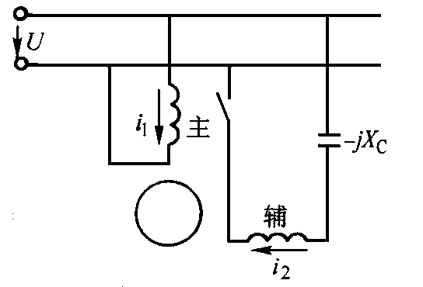
这种电动机的定子中装有两相绕组，一相叫主绕组，一相叫副绕组。主绕组直接与电源连接，副绕组与一电容器串联后与与主绕组并连接人电源，其接线如图2-15所示。两个绕组由同一单相电源供电，由于副绕组支路中串有电容器，故两个绕组中的电流相位不同。如果电容C选择合适，可以使两个电流的相位差90º，相差90 º的两个正弦交流电分别通人在空间互差90 º。的两个绕组，就会产生旋转磁场。(实际上两个绕组中电流有一定的相位差，便可以产生旋转磁场，并不一定准确相差90 º。才可以)。那么如何使得通入两个线圈的交流电流有一定的位相差呢？这就涉及到单相异步电动机的几种常用起动方式。
S
图2－16 电容起动电动机
电动机启动后，借助离心开关S，自动把起动绕组的电源切断，电动机进入正常运行。“两相”电流所产生旋转磁场的转速（同步转速）和三相旋转磁场一样，可由下式决定：
$$\text{同步转速＝}\frac{\text{60}×\text{电源频率}}{\text{磁极对数}}$$
知识链接2 单相异步电动机的结构特点
单相异步电动机的结构特点及应用见表2.1。
表2.1 单相异步电动机结构特点及应用对照表
电动机名称 | 结构特点 | 等效电路图 | 主要优缺点 | 应用范围
电阻分相单相异步电动机 | 1．定子绕组由起动绕组及工作绕组两部分组成  2.起动绕组电路中的电阻较大  3．起动结束后，起动绕组被自动切除 | 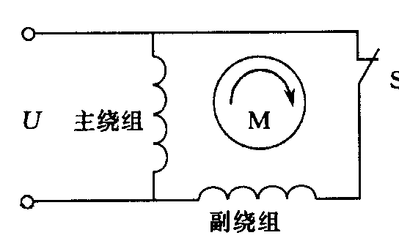  主绕组  副绕组  S  U | 1.价格较低  2.启动电流较大，但启动转矩不大 | 小型鼓磨机、搅风机、研拌机、小型钻床、医疗器械、电冰箱等
电容起动单相异步电动机 | 1.定子绕组由启 动绕组及工作绕组两部分组成  2.启动绕组中串入启动电容器C  3.启动结束后，启动绕组被自动切除 | 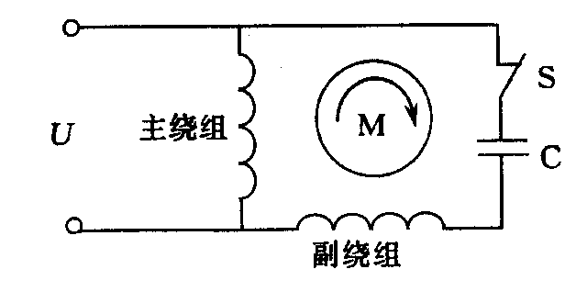  主绕组  副绕组  S  U  C | 1.价格稍贵  2.启动电流及启动转矩较大 | 小型水泵、冷冻机、压缩机、电冰箱、洗衣机等
电容运行单相异步电动机 | 1.定子绕组由启动绕组及工作绕组两部分组成  2.启动绕组中串入启动电容器C  3.启动绕组参与运行 | 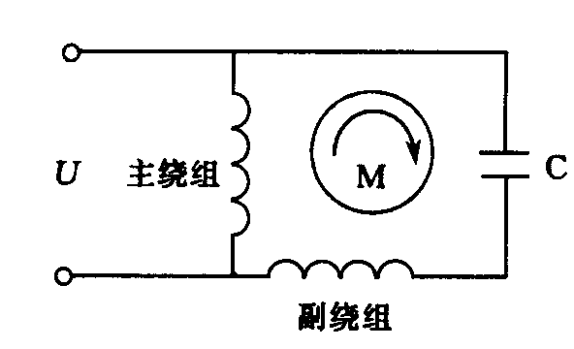  主绕组  副绕组  U  C | 1.无启动装置，价格较低  2.功率因数较高 | 电风扇、排气扇、电冰箱、洗衣机、空调器、复印机等
电容启动、电容运行单相异步电动机 | 1.定子绕组由启动绕组及工作绕组两部分组成  2.启动绕组中串入启动电容器C  3.启动结束后，一组电容被切除，另一组电容与启动绕组参与运行 | 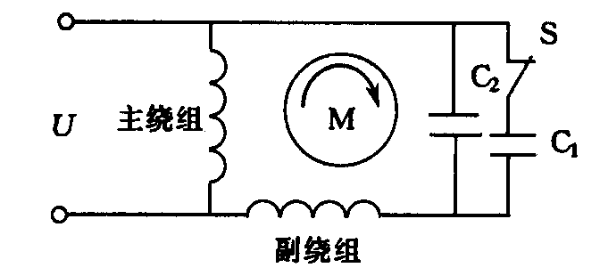  主绕组  副绕组  U  C₁  C₂  S | 1.价格较贵  2.启动电流、启动转矩较大，功率因数较高 | 电冰箱、水泵、小型机床等
罩极电动机 | 定子由一组绕组组成，定子铁心的一部分套有罩极铜环(短路环) | 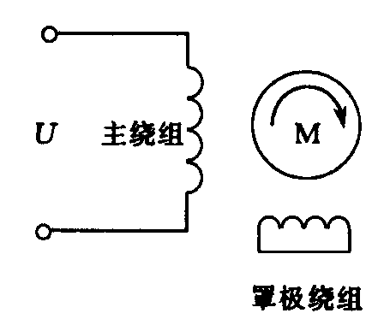  主绕组  U  罩极绕组 | 1.结构简单，价格低，工作可靠  2.启动转矩小，功率小，效率低 | 小型风扇、鼓风机、电唱机、仪器机、电动仪表电动模型等

单相异步电动机的结构特点与三相异步电动机相类似，即由产生旋转磁场的定子铁心与绕组和产生感应电动势、电流并形成电磁转矩的转子铁心和绕组两大部分组成。
转子铁心用硅钢片叠压而成，套装在转轴上，转子铁心槽内装有笼型转子绕组。
定子铁心也是用硅钢片叠压而成，定子绕组由两套线圈组成，一套是主绕组（工作绕组），一套是副绕组（起动绕组）。两套绕组的中轴线在空间上错开一定角度。两套绕组若在同一槽中时，一般将主绕组放在槽底（下层），副绕组在槽内上部。
因电动机使用场合的不同，其结构形式也各异，大体上可分以下几种。
1、内转子结构形式
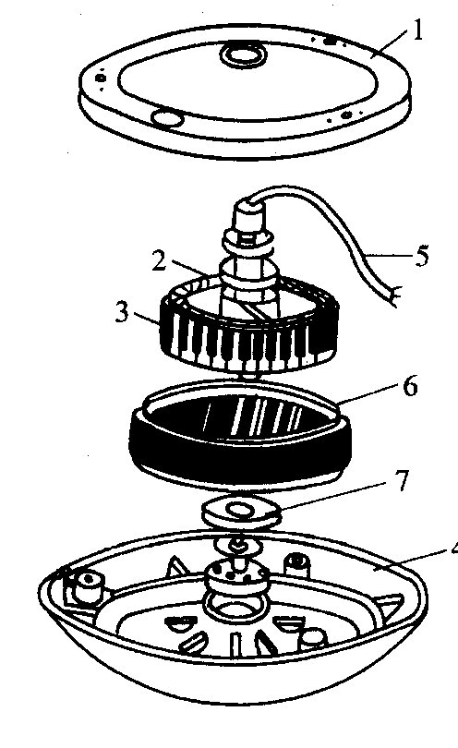
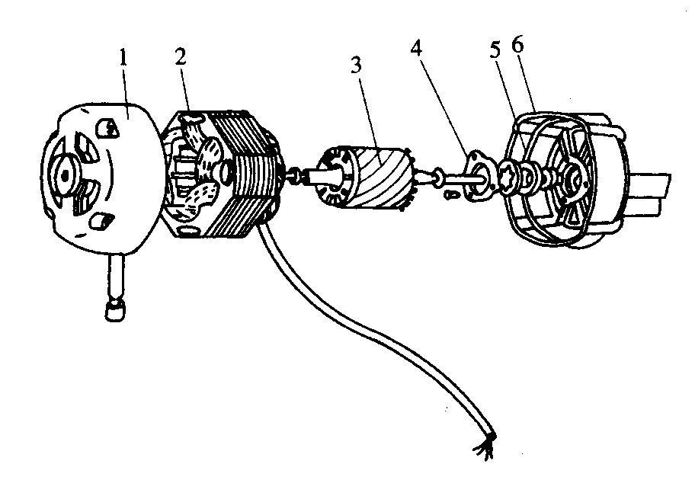
1
2
3
4
5
6
7
2
3
4
5
6
1
图2-17 电容运行台扇电动机结构
1－前端盖 2－定子 3－转子
4－轴承盖 5－油毡圈 6－后端盖
图2-18 电容运行吊扇电动机结构
1－上端盖 2－挡油罩 3－定子 4－下端盖
5－引出线 6－外转子 6－挡油罩

这种结构形式的单相异步电动机与三相异步电动机的结构相类似，即转子部分位于电动机内部，主要由转子铁心、转子绕组和转轴组成。定子部分位于电动机外部，主要由定子铁心、定子绕组、机座、前后端盖(有的电动机前后端盖可代替机座的功能)和轴承等组成。如图2-17所示电容运行台扇电动机即为此种结构形式。
2、外转子结构形式
这种结构形式的单相异步电动机定子与转子的布置位置与上面所述的结构形式正好相反。即定子铁心及定子绕组置于电动机内部，转子铁心、转子绕组压装在下端盖内。上、下端盖用螺钉连接，并借助于滚动轴承与定子铁心及定子绕组一起组合成一台完整的电动机。电动机工作时，上下端盖及转子铁心与转子绕组一起转动。如图2-18所示电容运行吊扇电动机即为此种结构形式。
3.凸极式罩极电动机结构形式它又可分为集中励磁罩极电动机和分别励磁罩极电动机两类，如图2-19和图2-20所示。其中集中励磁罩极电动机的外形与单相变压器相仿，套装于定子铁心上的一次绕组(定子绕组)接交流电源，二次绕组(转子绕组)产生电磁转矩而转动。

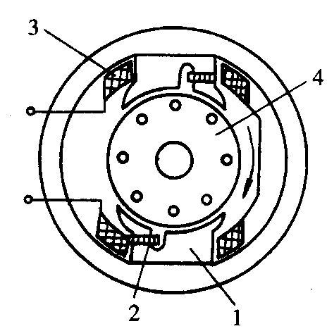
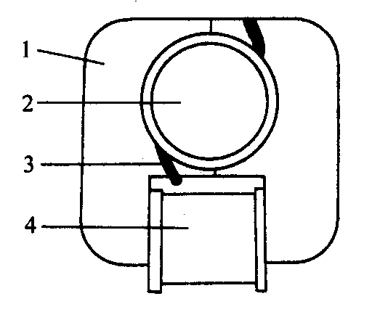

图2-19 凸极式集中励磁罩极电动机结构
图2-20 凸极式分别励磁罩极电动机结构
1-凸极式定子铁心 2－转子 3－罩极 4－定子绕组
1-凸极式定子铁心 2－罩极 3－定子绕组 4－转子

操作分析 吊扇的的拆装
（一）实训目的
熟悉单相异步电动机的结构，能进行熟练正确拆卸、组装吊扇电动机。
（二）实训器材
1、工具 常用电工工具。
2．仪表 万用表、兆欧表各一块
3、器材 吊扇一台
（三）实训方法
1、吊扇电动机的拆卸
（1）拆卸前的准备
拆卸前应查看说明书，了解吊扇的基本构造、电动机的型号和主要参数、调速方式、电容器规格等，牢记拆卸步骤，电动机的零部件要集中放置，保证电动机各零部件的完好。
（2）拆卸吊扇
拆卸吊扇前应切断交流电源，然后拆下风扇叶，取下吊扇，拆除起动电容器、接线端子及风扇电动机以外的其他附件。此时，必须记录下起动电容器的接线方法及电源接线方法。
（3）风扇电动机的拆卸
拆卸风扇电动机应按以下步骤进行：拆除上下端盖之间的紧固螺丝（拆卸时，应按照对角交替顺序分步旋松螺丝）；取出上端盖；取出定子铁心和定子绕组组件；使外转子与下端盖脱离；取出滚动轴承。
（4）检查电容器的好坏
电容分相单相异步电动机中的电容器可分为启动电容器及运行电容器。
启动电容器只在电动机启动时接人，启动完毕即从电源上切除。为产生足够大的启动转矩，电容器的电容量一般较大，约几十到几百微法，通常采用价格较便宜的电解电容器。运行电容器长期接在电源上参与电动机的运行，其容量较小，一般为油浸金属箔型或金属化薄膜型电容器。由于该电容器长期参与运行，因此电容器容量的大小及质量的好坏对电动机的启动情况、功率损耗及调速情况等都有较大的影响，需要更换电容器时，必须特别注意尽量保持原规格。）
电容器好坏的检查及电容量的测定通常有以下几种方法：
万用表法
这是最常用的一种方法，将万用表的转换开关置于欧姆挡×10 KΩ或×1KΩ，把黑表笔接电容器的正极性端，红表笔接电容器另一端(无极性电容器可任意接)，观察表计摆动情况，即可大体上判定电容器的好坏：
① 指针先很快摆向0Ω处，以后再慢慢返回到数百千欧位置后停止不动，则说明该电容器完好。
② 指针不动则说明该电容器已损坏(开路)。
③ 指针摆到0Ω处后不返回，则说明该电容器已损坏(短路)。
④ 指针先摆向OΩ处，以后慢慢返回到一个较小的电阻值后即停止不动，则说明该电容器的泄漏电流较大，可视具体情况，决定是否需更换电容器。
充放电法
如一时没有万用表可用此法。将电容器接到一个3～9V的直流电源上，时间约在2 s左右，取下电容器。用起子将电容器两端短接，若听到啪的放电声，或看到放电火花，则说明该电容器良好，否则即是坏的。对电解电容，电源正端接电容"+"极性端。
电容器电容量的测定
一般有专用的仪器（万用电桥等）测量电容器的电容量。
（5）测定定子绕组的绝缘电阻
绝缘电阻必须大于20MΩ方为合格，结果记录于下表中：
项 目 | 工作、起动绕组之间 | 工作绕组对地 | 起动绕组对地
绝缘电阻值（MΩ）
（6）滚动轴承的清洗及加润滑油。
2、吊扇电动机的装配
将吊扇各零部件清洗干净，并检查完好之后，按与装卸相反的步骤进行装配。
如图2-21所示，电容器倾斜装在吊杆上端的上罩内的吊攀中间，防尘罩套上吊杆，扇头引出线穿入吊杆，先拆去扇头轴上的制动螺钉，再将吊杆与扇头螺丝拧合，直至吊杆孔与轴上的螺孔对准为止，并且将两只制动螺钉装上旋紧，然后握住吊杆拎起扇头，用手轻轻转动看看是否转动灵活。
3、吊扇电动机装配后的通电试运转
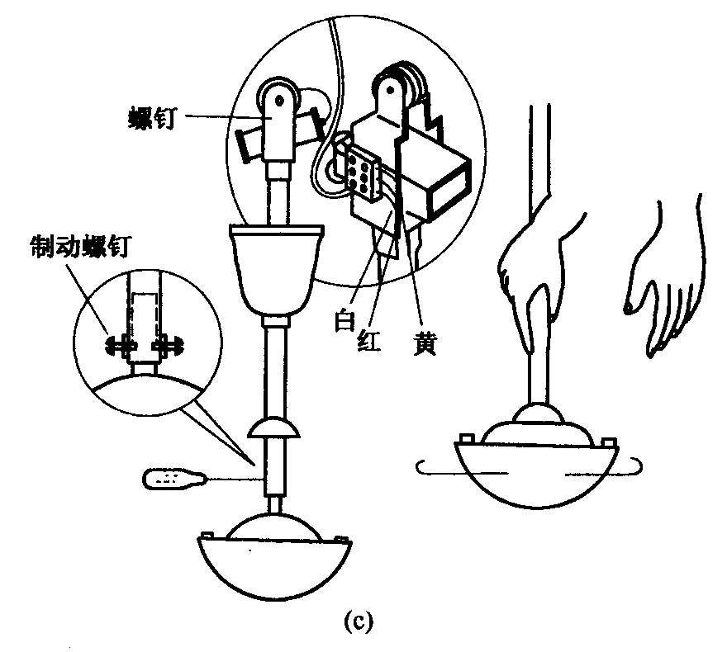
在确认装配及接线无误后方可通电试运转，观察电动机
螺钉
制动螺钉

的起动情况、转向与转速。如有调速器，可将调速器接入，观察调速情况。
（四）注意事项
1、在拆除吊扇电源线及电容器时，必须注意记录接线方法，以免出错。
2、拆装吊扇不可用力过猛，以免损伤零部件。
3、装配好的吊扇在试运转时，必须密切注意风扇的启动情况、转向及转速。并应观察风扇的运转情况是否正常，如发现不
图2-21吊扇装配示意图
正常应立即停电检查。

